柳江中学 2018-2019 学年度下学期期中检测

高一化学

（ 考试时间 90 分钟 满分 100 分）

注意: 1.请把答案填写在答题卡上，否则答题无效。

2.选择题，请用 2B 铅笔，把答题卡上对应题目选项的信息点涂黑。非选择题，请用 0.5mm 黑色字迹签字笔在答题卡指定位置作答。

相对原子质量：H-1；C-12；N-14

第Ｉ卷（选择题，共 54 分）

一、选择题：（本大题共 18 小题，每小题 3 分，共 54 分，在每小题给出的四个选项中只有一个选项是符合题目要求的。）

- 煤、石油、天然气和生物质能作为能源的共同特点是( ) A．可再生能源，取之不尽、用之不竭 B．都属于二次能源

C．均来自太阳辐射的能量D．均为污染环境的能源
2.关于核素碳 ¹⁴₆C 的说法错误的是（ ）

A. 碳元素的相对原子质量为 14 B.碳元素的原子序数为 6

B. 该核素的中子数为 8 D.该核素用于测定一些文物的年代

- 下列反应中，既属于氧化还原反应，又属于吸热反应的是（ ）

A. 锌片与稀硫酸的反应 B．灼热的炭与水蒸气的反应

C. 甲烷在空气中的燃烧反应 D．Ba(OH)2 ·8H2O 与 NH4Cl 的反应
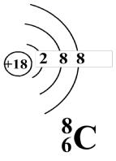

- 下列化学用语正确的是（ ）
A. HCl 的电子式：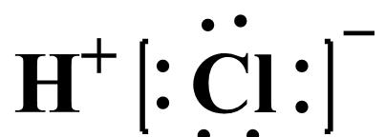 B. 氯离子的结构示意图：

C. 甲烷分子的比例模型： D. 核内有 8 个中子的碳原子：
5.下列元素的非金属性最强的是（ ）

A. 氟 B. 氯 C. 磷 D. 硅

6．下列物质中，在一定条件下既能发生加成反应，又能发生取代反应，但不能使 KMnO4 酸性溶液褪色的是（ ）

A．乙烷 B．乙烯 C．甲烷 D．苯

7.下列变化不需要破坏化学键的是( )

A．加热氯化铵 B．干冰升华 C．电解水 D．氯化氢溶于水

- 下列根据元素周期表和元素周期律得出的推断，正确的是( ) A．金属元素原子最外层电子数越多，该金属失电子能力越强B．R 位于ⅦA 族，则 R 的化合价一定为+7、-1

高一化学试卷第 1 页 共 4 页

C．N 和 P 都是 VA 族元素，则 NH3 的还原性比 PH3 的还原性强D．硅位于周期表中金属和非金属的交界处，可作半导体材料
- 以下说法不正确的是()
．．．

A．甲烷不能使酸性高锰酸钾溶液和溴水溶液褪色

B．乙烯的结构简式可以表示为 CH2=CH2

C．乙烯与酸性高锰酸钾的反应是加成反应

D．苯分子中，6 个碳原子共面，且苯分子中没有碳碳双键
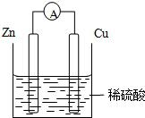
10．关于右图所示装置的叙述错误的是（ ）
．．

A．锌是负极，其质量逐渐减小 B．氢离子在铜表面被还原

C．电子从锌片经导线流向铜片 D．电流从锌片经导线流向铜片11．下列图示表示吸热反应的是( )
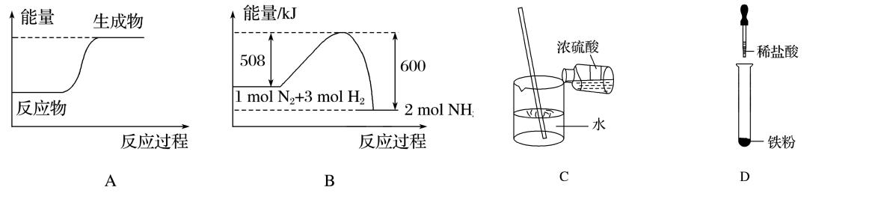

- 下列四种盐酸溶液，均能跟锌片反应，其中最初反应速率最快的是（ ）

A．10℃ 20mL 3mol/L 的盐酸溶液 B．20℃ 30mL 2mol/L 的盐酸溶液

C．20℃ 20mL 2mol/L 的盐酸溶液 D．20℃ 10mL 4mol/L 的盐酸溶液

- 反应 3X(g)+Y(g) 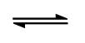 2Z(g)+2W(g)在 2L 密闭容器中进行，5min 后 Y 减少了 0.5mol，则此反应的平均速率υ为（ ）

A．υ(Z)=0.05mol·L － ¹ ·min － ¹ | B．υ(Z)= 0.10mol·L － ¹ ·min － ¹
C．υ(Y)=0.25mol·L － ¹ ·min － ¹ | D．υ(Y)=0.1mol·L － ¹ ·min － ¹
14．下列措施对增大反应速率明显有效的是( )

A．Na 与水反应时增大水的用量

B．Fe 与稀硫酸反应制取氢气时，改用浓硫酸

C．在 K2SO4 与 BaCl2 两溶液反应时，增大压强

D．将铝片改为铝粉，做铝与氧气反应的实验

- 下列化学电池不易造成环境污染的是（ ）

A．锂电池 B．锌锰电池 C．镍镉电池 D．氢氧燃料电池

- 某烷烃的一种同分异构体只能生成一种一氯代物，则该烃的分子式不可能的是()

A．CH4 B．C2H6 C．C4H10 D．C5H12

- 右图中 a、b、c、d、e 为元素周期表中前四周期的一部分元素，下列有关叙述正确的是（ ）

A．元素 b 位于ⅥA 族，有＋6 价、－2 价两种常见化合价B．五种元素中，元素 e 的性质最稳定

C．元素 c 和 d 的最高价氧化物对应水化物的酸性：c>d
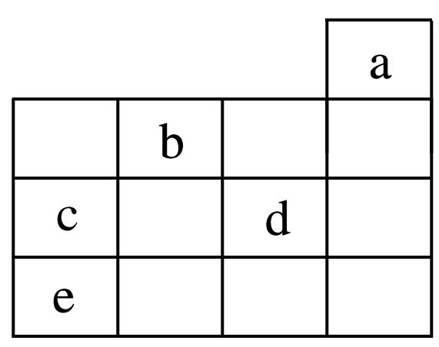

高一化学试卷第 2 页 共 4 页

D．元素 c 和 e 的气态氢化物的稳定性：c>e

18．在一定温度下，某容积固定的密闭容器中，建立下列化学平衡：C(s)＋H2O(g)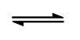 CO(g)
＋H2(g)。下列叙述中不能说明上述可逆反应已达到化学平衡状态的是( )

A．体系的压强不再发生变化

B．υ正(CO)＝υ逆(H2O)

C．生成 n mol CO 的同时生成 n mol H2

D．1 mol H—H 键断裂的同时断裂 2 mol H—O 键

题号 | 1 | 2 | 3 | 4 | 5 | 6 | 7 | 8 | 9 | 10 | 11 | 12 | 13 | 14 | 15 | 16 | 17 | 18

答案

姓名： 班级： 学号： 得分： .

第Ⅱ卷（非选择题，共 46 分）

二、非选择题。

19、( 9 分 )（1）下列物质中，互为同系物的有________，互为同分异构体的有________，互为同素异形体的有________，属于同位素的有________，是同一种物质的有________。
①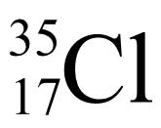 ② ③白磷 ④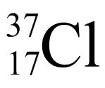 ⑤ 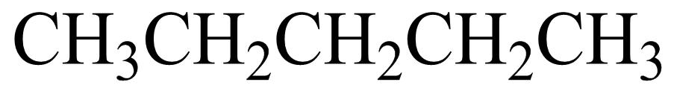 ⑥红磷[来源:学§科§网]
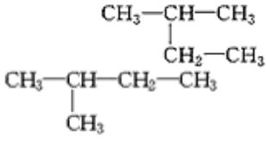

⑦ | ⑧ 甲烷
（2）请写出乙烯使溴水褪色的化学反应方程式： |  |  |  | 。
（3）请写出由苯制备溴苯的化学反应方程式： |  |  |  |  | 。

20、(10 分) （1）指出下列物质中存在的化学键类型：(请用“离子键”、“极性共价键”、“非极性共价键”作答)。

MgCl2： |  |  | ；KOH： |  |  |  | ；H2O ： |  |  | ；
（2）写出下列物质的电子式：
CO2： |  |  |  | ；Na2O2： |  |  |  | 。
21、(8 分)据图回答下列问题：
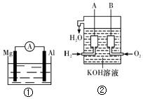

[来源:学&科&网Z&X&X&K]

（1）图①中，若烧杯中溶液为稀硫酸，则观察到的现象是： ；

高一化学试卷第 3 页 共 4 页[来源:Z*xx*k.Com]

负极的电极反应式为： |  |  |  | 。
（2）美国阿波罗宇宙飞船上使用了一种新型装置，其构造如图②所示：A、B 两个电极均由
多孔的碳块组成。该电池的正极为_______________（填“A”或“B”），电极反应式
为： |  |  | 。

22、(11 分) （1）如图表示在一定的温度下，容积固定的密闭容器中，A、B、C 三种气体物质的浓度随时间变化的情况，试回答下列问题：
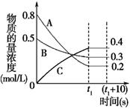

[来源:Zxxk.Com]

（1）该反应的化学方程式为_____________________________________。

（2）0～t1 s 内 B 气体的平均反应速率为________________________。

（3）(t1+10) s 时，A 的转化率为__________，此时 v(A)_{正}______v(B)_{逆}（填“>”、“<”或“=”）。

（4）下列关于该反应的说法正确的是___________（填字母）。

a．到达 t1 时刻该反应已停止

b．在 t1 时刻之前 B 气体的消耗速率大于它的生成速率c．在 t1 时刻 C 气体的正反应速率等于逆反应速率

（5）容器中(t1+10) s 时的压强与起始时的压强之比为_____________。

23、(8 分)在化学反应中，只有极少数能量比平均能量高得多的反应物分子发生碰撞时才可能发生化学反应，这些分子被称为活化分子。使普通分子变成活化分子所需提供的最低限度的能量叫活化能，其单位通常用 kJ·mol^{－1} 表示。请认真观察下图，然后回答问题。
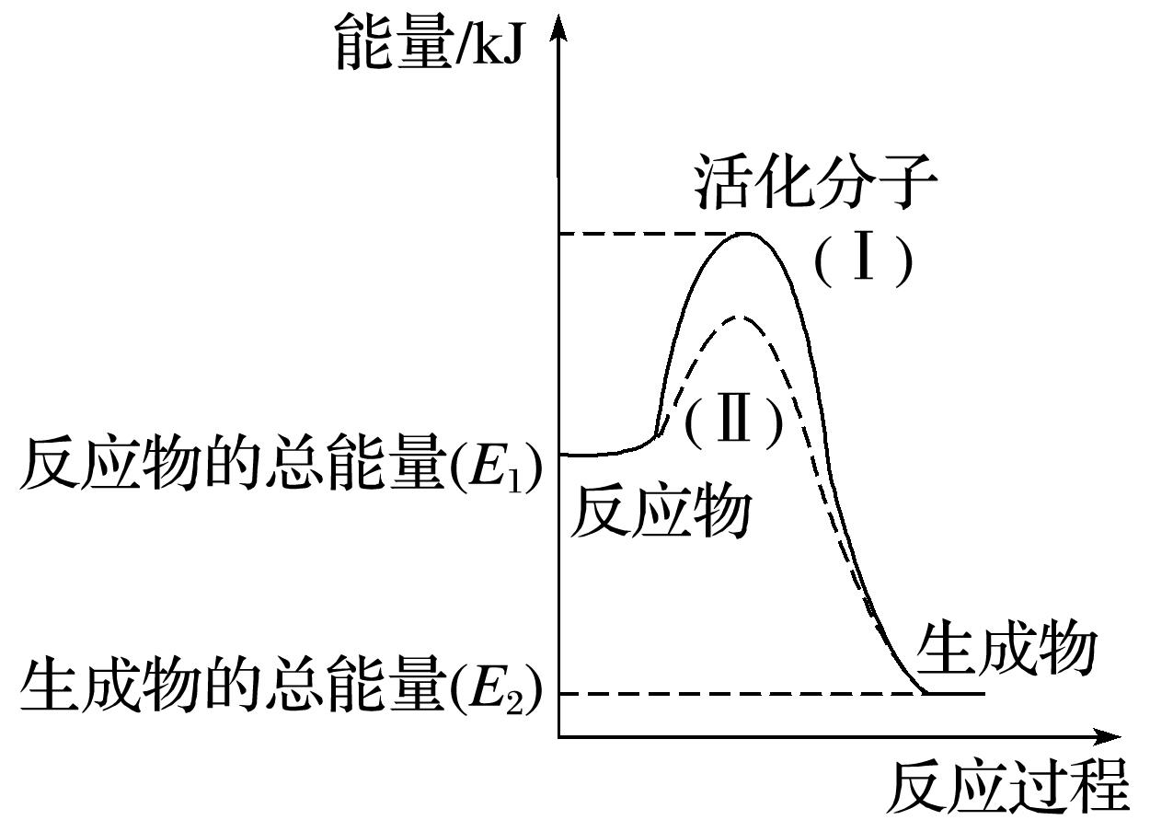

(1)图中所示反应是____________________(填“吸热”或“放热”)反应。

(2)已知拆开 1 mol H—H 键、1 mol I—I 键、1 mol H—I 键分别需要吸收的能量为 436 kJ、151
kJ、299 kJ。则由 1 mol 氢气和 1 mol 碘反应生成 HI ( 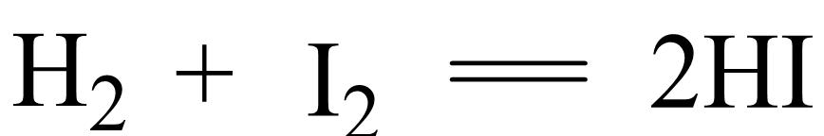 ) ，会___________

(填“放出”或“吸收”)_________________kJ 的热量。在化学反应过程中，是将________转化为________。

高一化学试卷第 4 页 共 4 页

